**Муниципальное бюджетное общеобразовательное учреждение   
средняя общеобразовательная школа имени полного кавалера ордена   
Славы Юрченко Иосифа Лукьяновича с.Советское**

|  |  |
| --- | --- |
| «Согласовано»  Заместитель директора по УВР МБОУ СОШ им.Юрченко И.Л. с.Советское  ________________А.Р.Айдарова  **Вывеска-размеры-копия.jpg**от «___»__________20__г. | «Утверждаю»  Приказ №__  от «___»___________20__г.  И.о. директора МБОУ СОШ им.Юрченко И.Л. с.Советское  ________________А.Р.Айдарова |

**Рабочая программа курса внеурочной   
деятельности общеинтеллектуальной направленности   
«Биологический практикум»  
 с использованием оборудования центра   
«Точка роста»**

для 10-11 класса

Учитель биологии: Юнусова А.Р.

2022/2023 учебный год.

# Раздел I. Планируемые результаты освоения курса внеурочной деятельности общеинтеллектуальной направленности «Биологический практикум»

Освоение учебного предмета «Биология» на уровне среднего общего образования должно обеспечивать достижение следующих предметных, метапредметных и личностных образовательных результатов.

## Предметные результаты

Предметные результаты обучения биологии должны обеспечивать:

* формирование ценностного отношения к живой природе, к собственному организму; понимание роли биологии в формировании современной естественнонаучной картины мира;
* умение применять систему биологических знаний: раскрывать сущность живого, называть отличия живого от неживого, перечислять основные закономерности организации, функционирования объектов, явлений, процессов живой природы, эволюционного развития органического мира в его единстве с неживой природой;
* сформированность представлений о современной теории эволюции и основных свидетельствах эволюции;
* владение основами понятийного аппарата и научного языка биологии: использование изученных терминов, понятий, теорий, законов и закономерностей для объяснения наблюдаемых биологических объектов, явлений и процессов;
* понимание способов получения биологических знаний; наличие опыта использования методов биологии с целью изучения живых объектов, биологических явлений и процессов: наблюдение, описание, проведение несложных биологических опытов и экспериментов, в том числе с использованием аналоговых и цифровых приборов и инструментов;
* умение характеризовать основные группы организмов в системе органического мира (в том числе вирусы, бактерии, растения, грибы, животные): строение, процессы жизнедеятельности, их происхождение, значение в природе и жизни человека;
* умение объяснять положение человека в системе органического мира, его происхождение, сходства и отличия человека от животных, характеризовать строение и процессы жизнедеятельности организма человека, его приспособленность к различным экологическим факторам;
* умение использовать приобретенные знания и навыки для здорового образа жизни, сбалансированного питания и физической активности; неприятие вредных привычек и зависимостей; умение противодействовать лженаучным манипуляциям в области здоровья;
* умение описывать клетки, ткани, органы, системы органов и характеризовать важнейшие биологические процессы в организмах растений, животных и человека;
* сформированность представлений о взаимосвязи наследования потомством признаков от родительских форм с организацией клетки, наличием в ней хромосом как носителей наследственной информации, об основных закономерностях наследования признаков;
* сформированность представлений об основных факторах окружающей среды, их роли в жизнедеятельности и эволюции организмов; представление об антропогенном факторе;
* сформированность представлений об экосистемах и значении биоразнообразия; о глобальных экологических проблемах, стоящих перед человечеством и способах их преодоления;
* 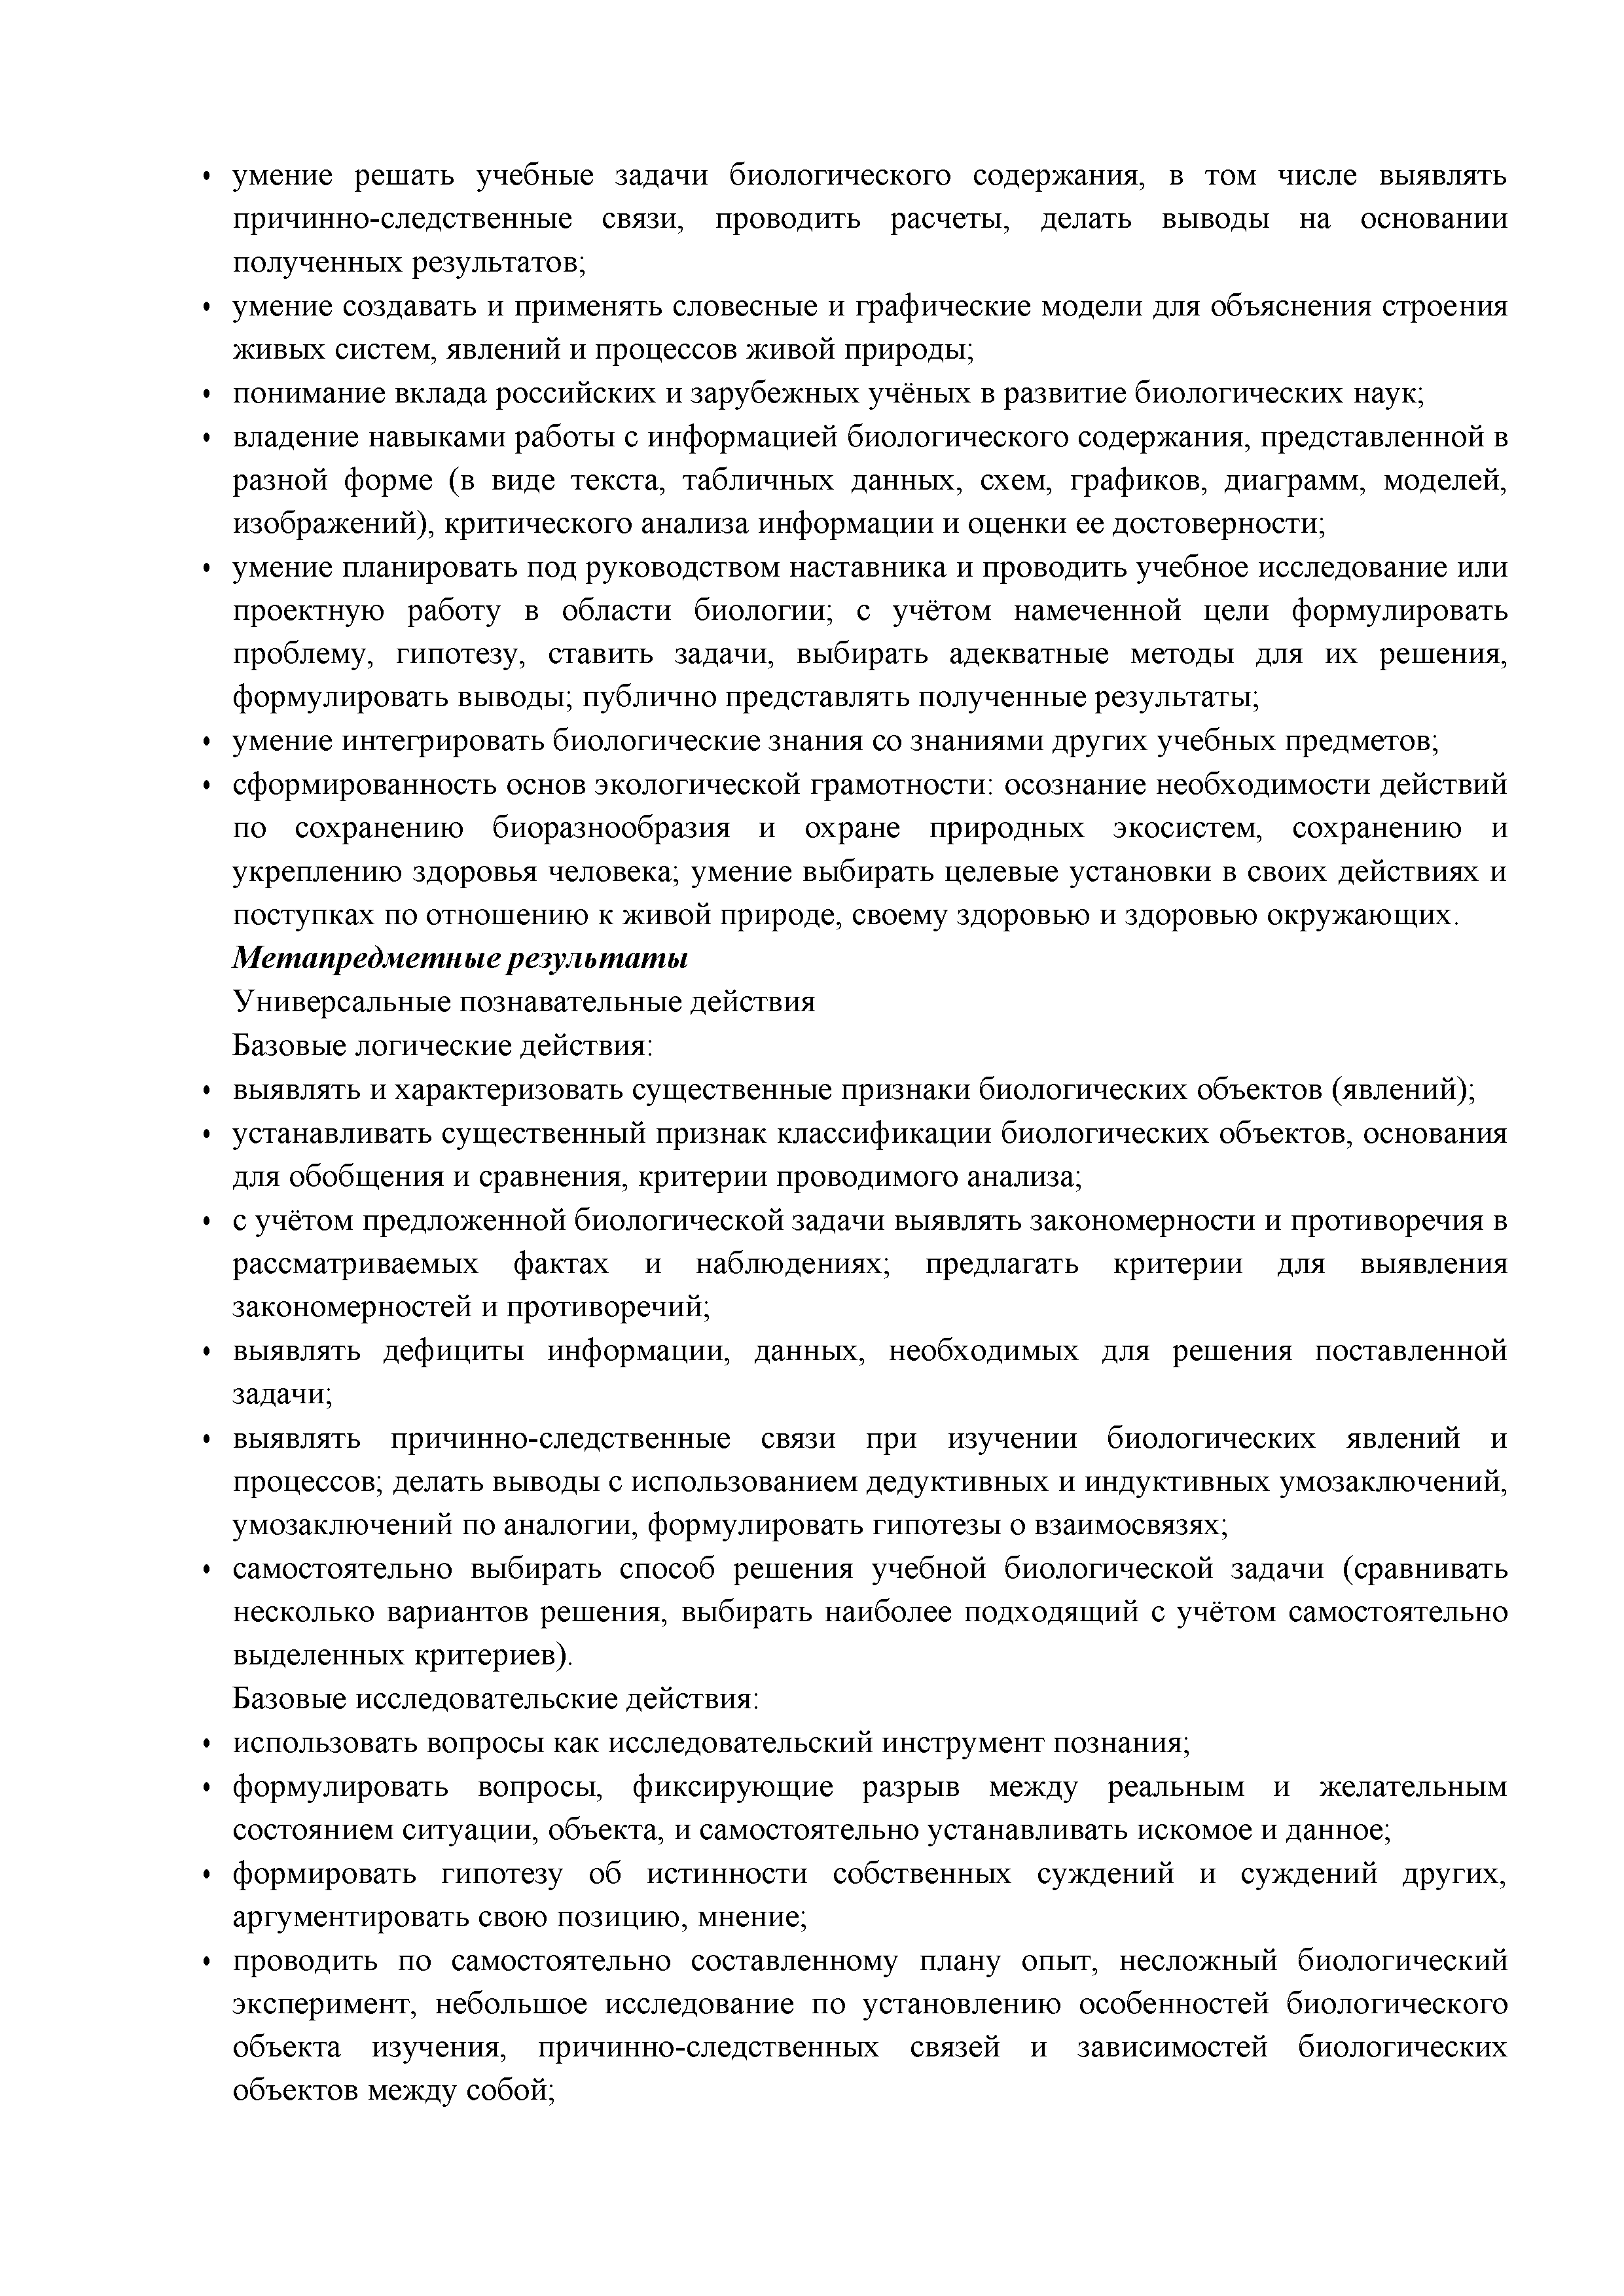умение решать учебные задачи биологического содержания, в том числе выявлять причинно-следственные связи, проводить расчеты, делать выводы на основании полученных результатов;
* умение создавать и применять словесные и графические модели для объяснения строения живых систем, явлений и процессов живой природы;
* понимание вклада российских и зарубежных учёных в развитие биологических наук;
* владение навыками работы с информацией биологического содержания, представленной в разной форме (в виде текста, табличных данных, схем, графиков, диаграмм, моделей, изображений), критического анализа информации и оценки ее достоверности;
* умение планировать под руководством наставника и проводить учебное исследование или проектную работу в области биологии; с учётом намеченной цели формулировать проблему, гипотезу, ставить задачи, выбирать адекватные методы для их решения, формулировать выводы; публично представлять полученные результаты;
* умение интегрировать биологические знания со знаниями других учебных предметов;
* сформированность основ экологической грамотности: осознание необходимости действий по сохранению биоразнообразия и охране природных экосистем, сохранению и укреплению здоровья человека; умение выбирать целевые установки в своих действиях и поступках по отношению к живой природе, своему здоровью и здоровью окружающих. ***Метапредметные результаты***

Универсальные познавательные действия Базовые логические действия:

* выявлять и характеризовать существенные признаки биологических объектов (явлений);
* устанавливать существенный признак классификации биологических объектов, основания для обобщения и сравнения, критерии проводимого анализа;
* с учётом предложенной биологической задачи выявлять закономерности и противоречия в рассматриваемых фактах и наблюдениях; предлагать критерии для выявления закономерностей и противоречий;
* выявлять дефициты информации, данных, необходимых для решения поставленной задачи;
* выявлять причинно-следственные связи при изучении биологических явлений и процессов; делать выводы с использованием дедуктивных и индуктивных умозаключений, умозаключений по аналогии, формулировать гипотезы о взаимосвязях;
* самостоятельно выбирать способ решения учебной биологической задачи (сравнивать несколько вариантов решения, выбирать наиболее подходящий с учётом самостоятельно выделенных критериев).

Базовые исследовательские действия:

* использовать вопросы как исследовательский инструмент познания;
* формулировать вопросы, фиксирующие разрыв между реальным и желательным состоянием ситуации, объекта, и самостоятельно устанавливать искомое и данное;
* формировать гипотезу об истинности собственных суждений и суждений других, аргументировать свою позицию, мнение;
* проводить по самостоятельно составленному плану опыт, несложный биологический эксперимент, небольшое исследование по установлению особенностей биологического объекта изучения, причинно-следственных связей и зависимостей биологических объектов между собой;
* 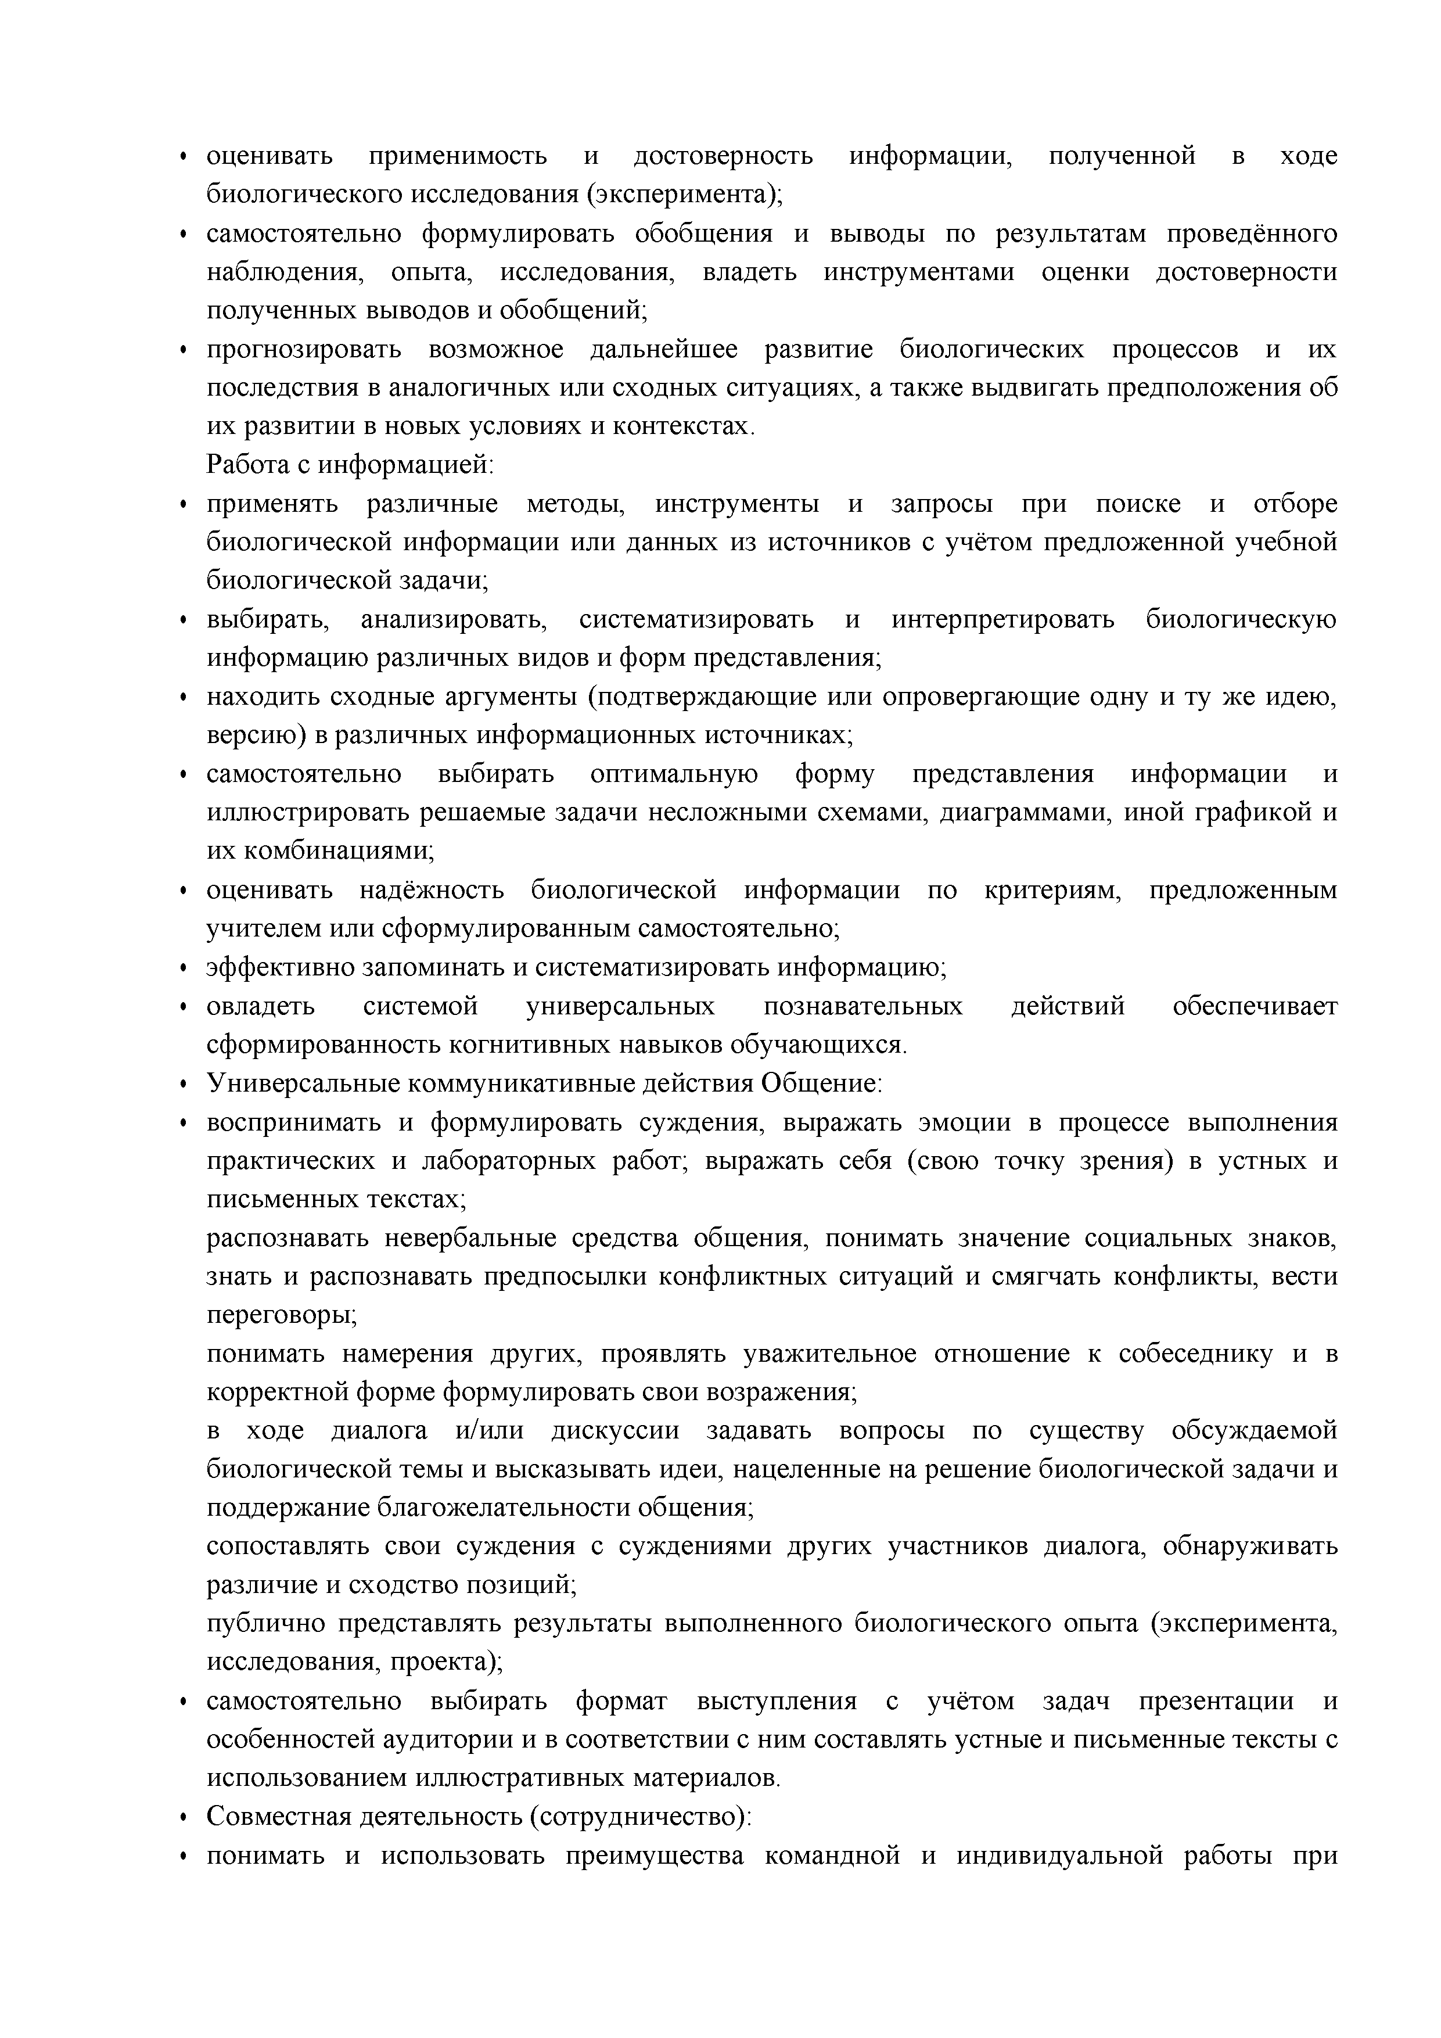оценивать применимость и достоверность информации, полученной в ходе биологического исследования (эксперимента);
* самостоятельно формулировать обобщения и выводы по результатам проведённого наблюдения, опыта, исследования, владеть инструментами оценки достоверности полученных выводов и обобщений;
* прогнозировать возможное дальнейшее развитие биологических процессов и их последствия в аналогичных или сходных ситуациях, а также выдвигать предположения об их развитии в новых условиях и контекстах.

Работа с информацией:

* применять различные методы, инструменты и запросы при поиске и отборе биологической информации или данных из источников с учётом предложенной учебной биологической задачи;
* выбирать, анализировать, систематизировать и интерпретировать биологическую информацию различных видов и форм представления;
* находить сходные аргументы (подтверждающие или опровергающие одну и ту же идею, версию) в различных информационных источниках;
* самостоятельно выбирать оптимальную форму представления информации и иллюстрировать решаемые задачи несложными схемами, диаграммами, иной графикой и их комбинациями;
* оценивать надёжность биологической информации по критериям, предложенным учителем или сформулированным самостоятельно;
* эффективно запоминать и систематизировать информацию;
* овладеть системой универсальных познавательных действий обеспечивает сформированность когнитивных навыков обучающихся.
* Универсальные коммуникативные действия Общение:
* воспринимать и формулировать суждения, выражать эмоции в процессе выполнения практических и лабораторных работ; выражать себя (свою точку зрения) в устных и письменных текстах;

распознавать невербальные средства общения, понимать значение социальных знаков, знать и распознавать предпосылки конфликтных ситуаций и смягчать конфликты, вести переговоры;

понимать намерения других, проявлять уважительное отношение к собеседнику и в корректной форме формулировать свои возражения;

в ходе диалога и/или дискуссии задавать вопросы по существу обсуждаемой биологической темы и высказывать идеи, нацеленные на решение биологической задачи и поддержание благожелательности общения;

сопоставлять свои суждения с суждениями других участников диалога, обнаруживать различие и сходство позиций;

публично представлять результаты выполненного биологического опыта (эксперимента, исследования, проекта);

* самостоятельно выбирать формат выступления с учётом задач презентации и особенностей аудитории и в соответствии с ним составлять устные и письменные тексты с использованием иллюстративных материалов.
* Совместная деятельность (сотрудничество):
* понимать и использовать преимущества командной и индивидуальной работы при

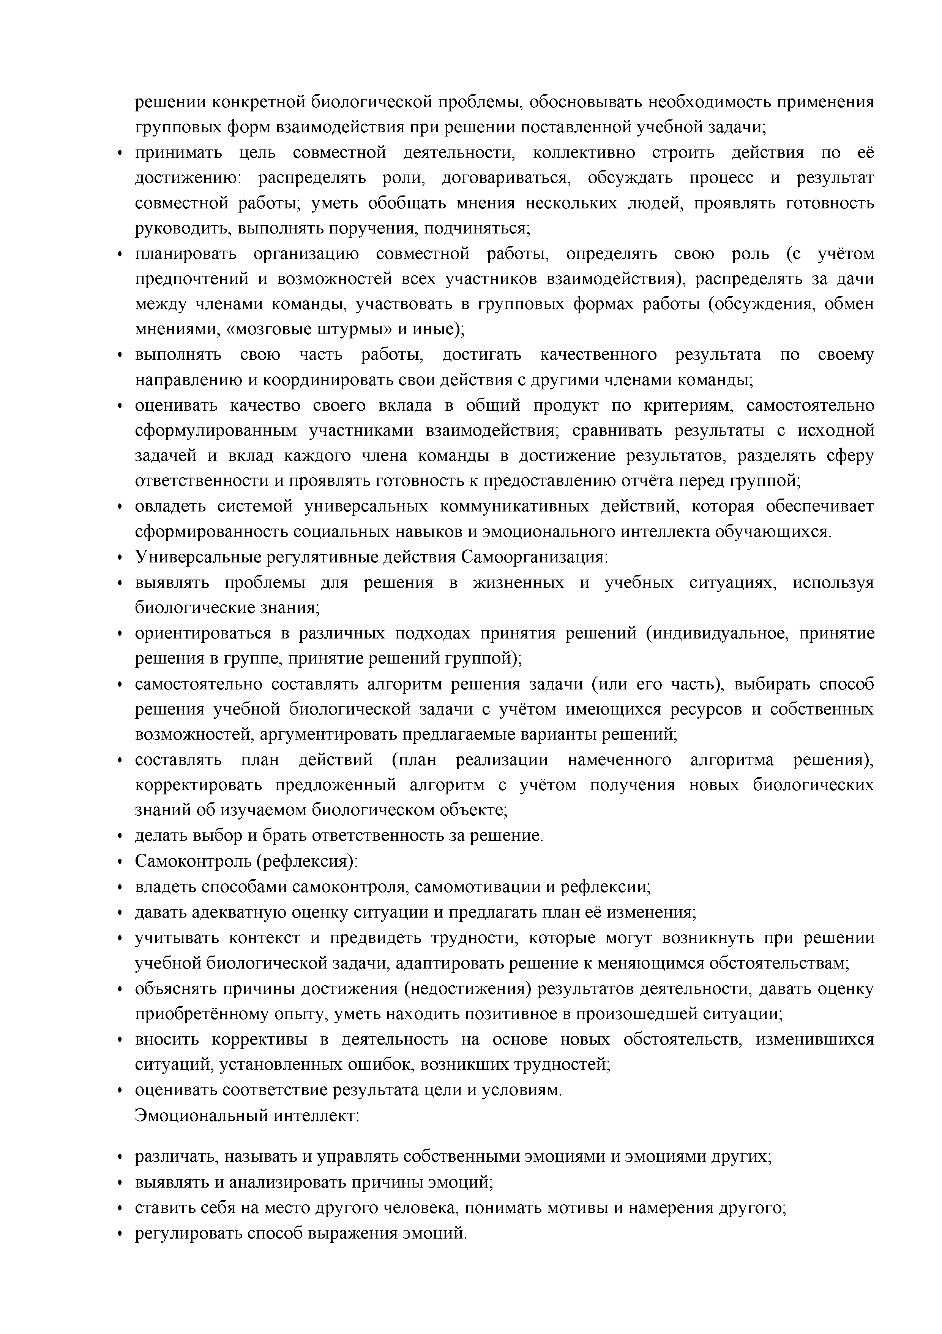решении конкретной биологической проблемы, обосновывать необходимость применения групповых форм взаимодействия при решении поставленной учебной задачи;

* принимать цель совместной деятельности, коллективно строить действия по её достижению: распределять роли, договариваться, обсуждать процесс и результат совместной работы; уметь обобщать мнения нескольких людей, проявлять готовность руководить, выполнять поручения, подчиняться;
* планировать организацию совместной работы, определять свою роль (с учётом предпочтений и возможностей всех участников взаимодействия), распределять за дачи между членами команды, участвовать в групповых формах работы (обсуждения, обмен мнениями, «мозговые штурмы» и иные);
* выполнять свою часть работы, достигать качественного результата по своему направлению и координировать свои действия с другими членами команды;
* оценивать качество своего вклада в общий продукт по критериям, самостоятельно сформулированным участниками взаимодействия; сравнивать результаты с исходной задачей и вклад каждого члена команды в достижение результатов, разделять сферу ответственности и проявлять готовность к предоставлению отчёта перед группой;
* овладеть системой универсальных коммуникативных действий, которая обеспечивает сформированность социальных навыков и эмоционального интеллекта обучающихся.
* Универсальные регулятивные действия Самоорганизация:
* выявлять проблемы для решения в жизненных и учебных ситуациях, используя биологические знания;
* ориентироваться в различных подходах принятия решений (индивидуальное, принятие решения в группе, принятие решений группой);
* самостоятельно составлять алгоритм решения задачи (или его часть), выбирать способ решения учебной биологической задачи с учётом имеющихся ресурсов и собственных возможностей, аргументировать предлагаемые варианты решений;
* составлять план действий (план реализации намеченного алгоритма решения), корректировать предложенный алгоритм с учётом получения новых биологических знаний об изучаемом биологическом объекте;
* делать выбор и брать ответственность за решение.
* Самоконтроль (рефлексия):
* владеть способами самоконтроля, самомотивации и рефлексии;
* давать адекватную оценку ситуации и предлагать план её изменения;
* учитывать контекст и предвидеть трудности, которые могут возникнуть при решении учебной биологической задачи, адаптировать решение к меняющимся обстоятельствам;
* объяснять причины достижения (недостижения) результатов деятельности, давать оценку приобретённому опыту, уметь находить позитивное в произошедшей ситуации;
* вносить коррективы в деятельность на основе новых обстоятельств, изменившихся ситуаций, установленных ошибок, возникших трудностей;
* оценивать соответствие результата цели и условиям. Эмоциональный интеллект:
* различать, называть и управлять собственными эмоциями и эмоциями других;
* выявлять и анализировать причины эмоций;
* ставить себя на место другого человека, понимать мотивы и намерения другого;
* регулировать способ выражения эмоций.
* 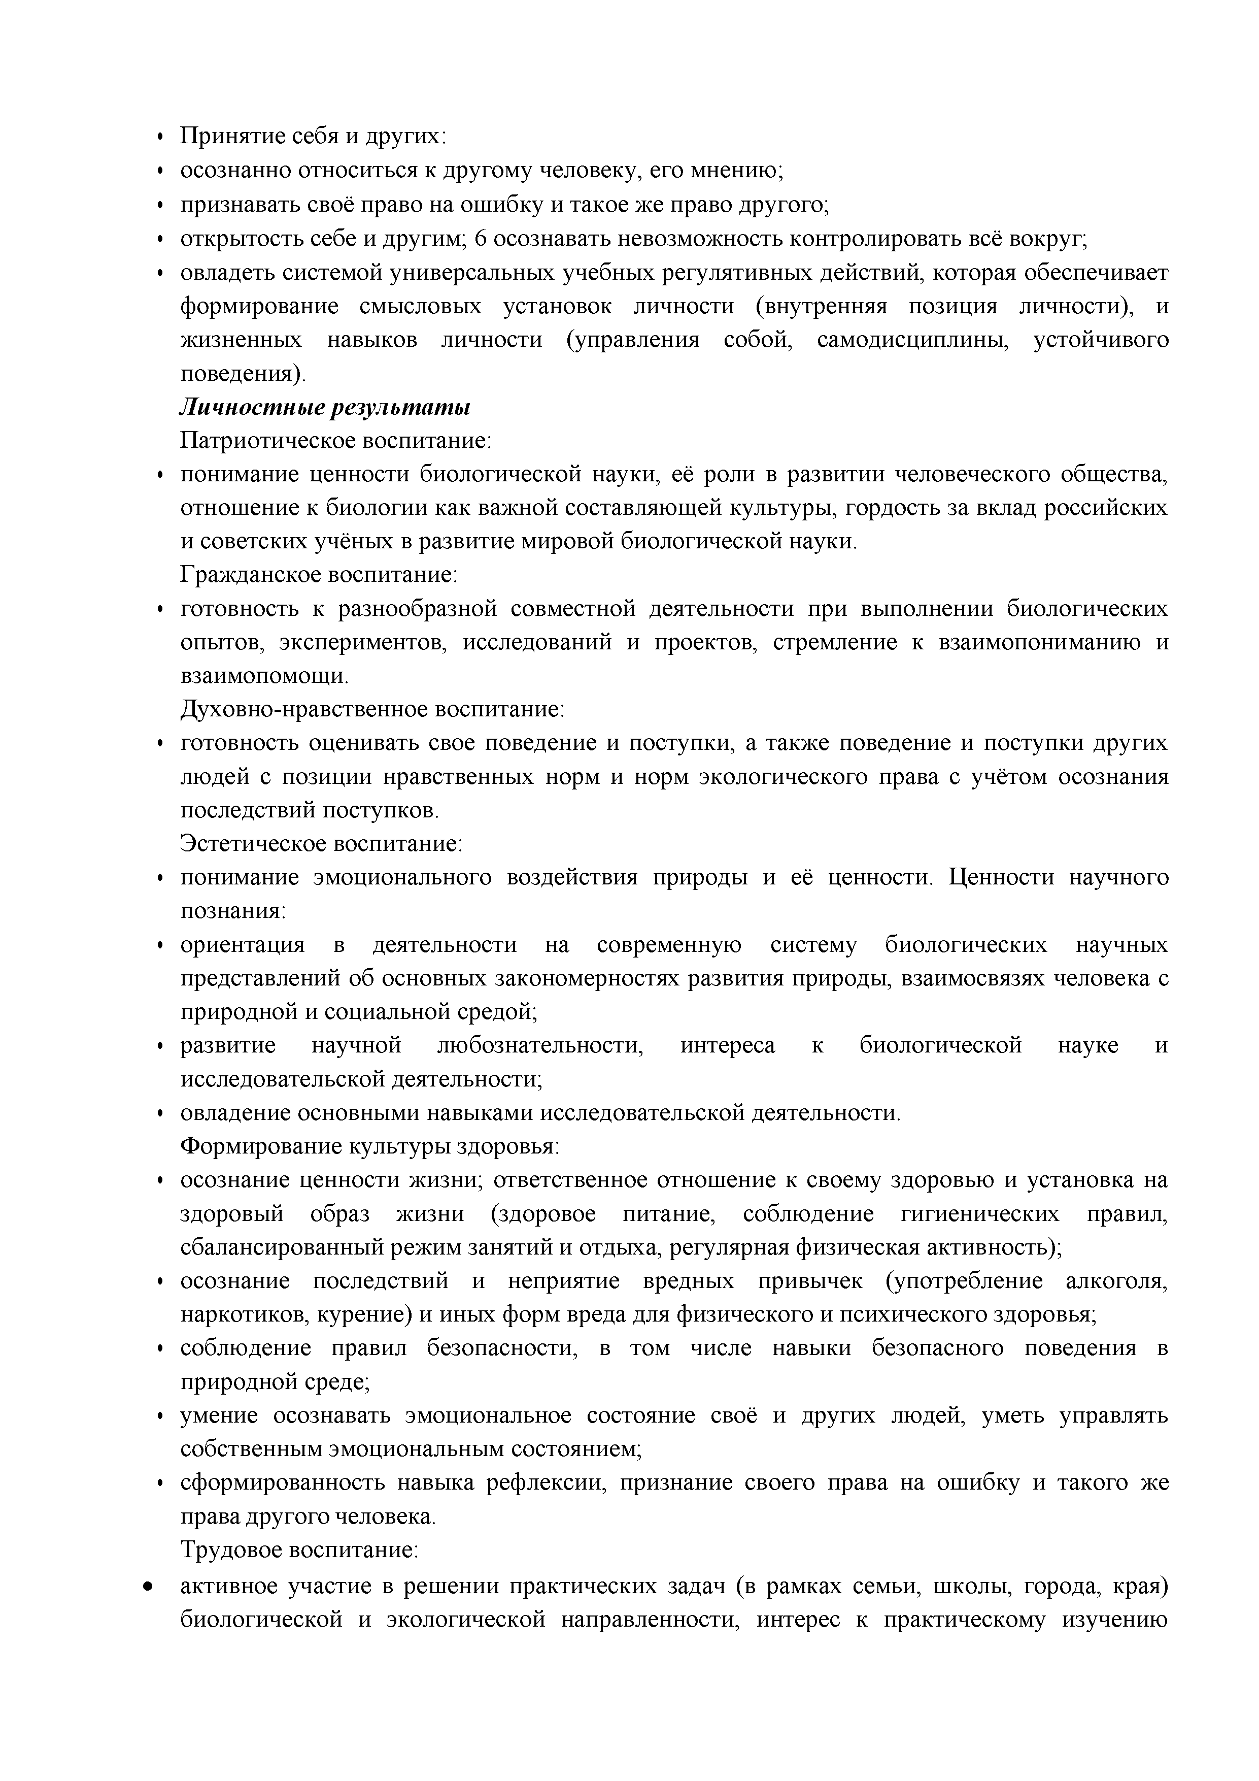Принятие себя и других:
* осознанно относиться к другому человеку, его мнению;
* признавать своё право на ошибку и такое же право другого;
* открытость себе и другим; 6 осознавать невозможность контролировать всё вокруг;
* овладеть системой универсальных учебных регулятивных действий, которая обеспечивает формирование смысловых установок личности (внутренняя позиция личности), и жизненных навыков личности (управления собой, самодисциплины, устойчивого поведения).

## Личностные результаты

Патриотическое воспитание:

* понимание ценности биологической науки, её роли в развитии человеческого общества, отношение к биологии как важной составляющей культуры, гордость за вклад российских и советских учёных в развитие мировой биологической науки.

Гражданское воспитание:

* готовность к разнообразной совместной деятельности при выполнении биологических опытов, экспериментов, исследований и проектов, стремление к взаимопониманию и взаимопомощи.

Духовно-нравственное воспитание:

* готовность оценивать свое поведение и поступки, а также поведение и поступки других людей с позиции нравственных норм и норм экологического права с учётом осознания последствий поступков.

Эстетическое воспитание:

* понимание эмоционального воздействия природы и её ценности. Ценности научного познания:
* ориентация в деятельности на современную систему биологических научных представлений об основных закономерностях развития природы, взаимосвязях человека с природной и социальной средой;
* развитие научной любознательности, интереса к биологической науке и исследовательской деятельности;
* овладение основными навыками исследовательской деятельности. Формирование культуры здоровья:
* осознание ценности жизни; ответственное отношение к своему здоровью и установка на здоровый образ жизни (здоровое питание, соблюдение гигиенических правил, сбалансированный режим занятий и отдыха, регулярная физическая активность);
* осознание последствий и неприятие вредных привычек (употребление алкоголя, наркотиков, курение) и иных форм вреда для физического и психического здоровья;
* соблюдение правил безопасности, в том числе навыки безопасного поведения в природной среде;
* умение осознавать эмоциональное состояние своё и других людей, уметь управлять собственным эмоциональным состоянием;
* сформированность навыка рефлексии, признание своего права на ошибку и такого же права другого человека.

Трудовое воспитание:

* активное участие в решении практических задач (в рамках семьи, школы, города, края) биологической и экологической направленности, интерес к практическому изучению

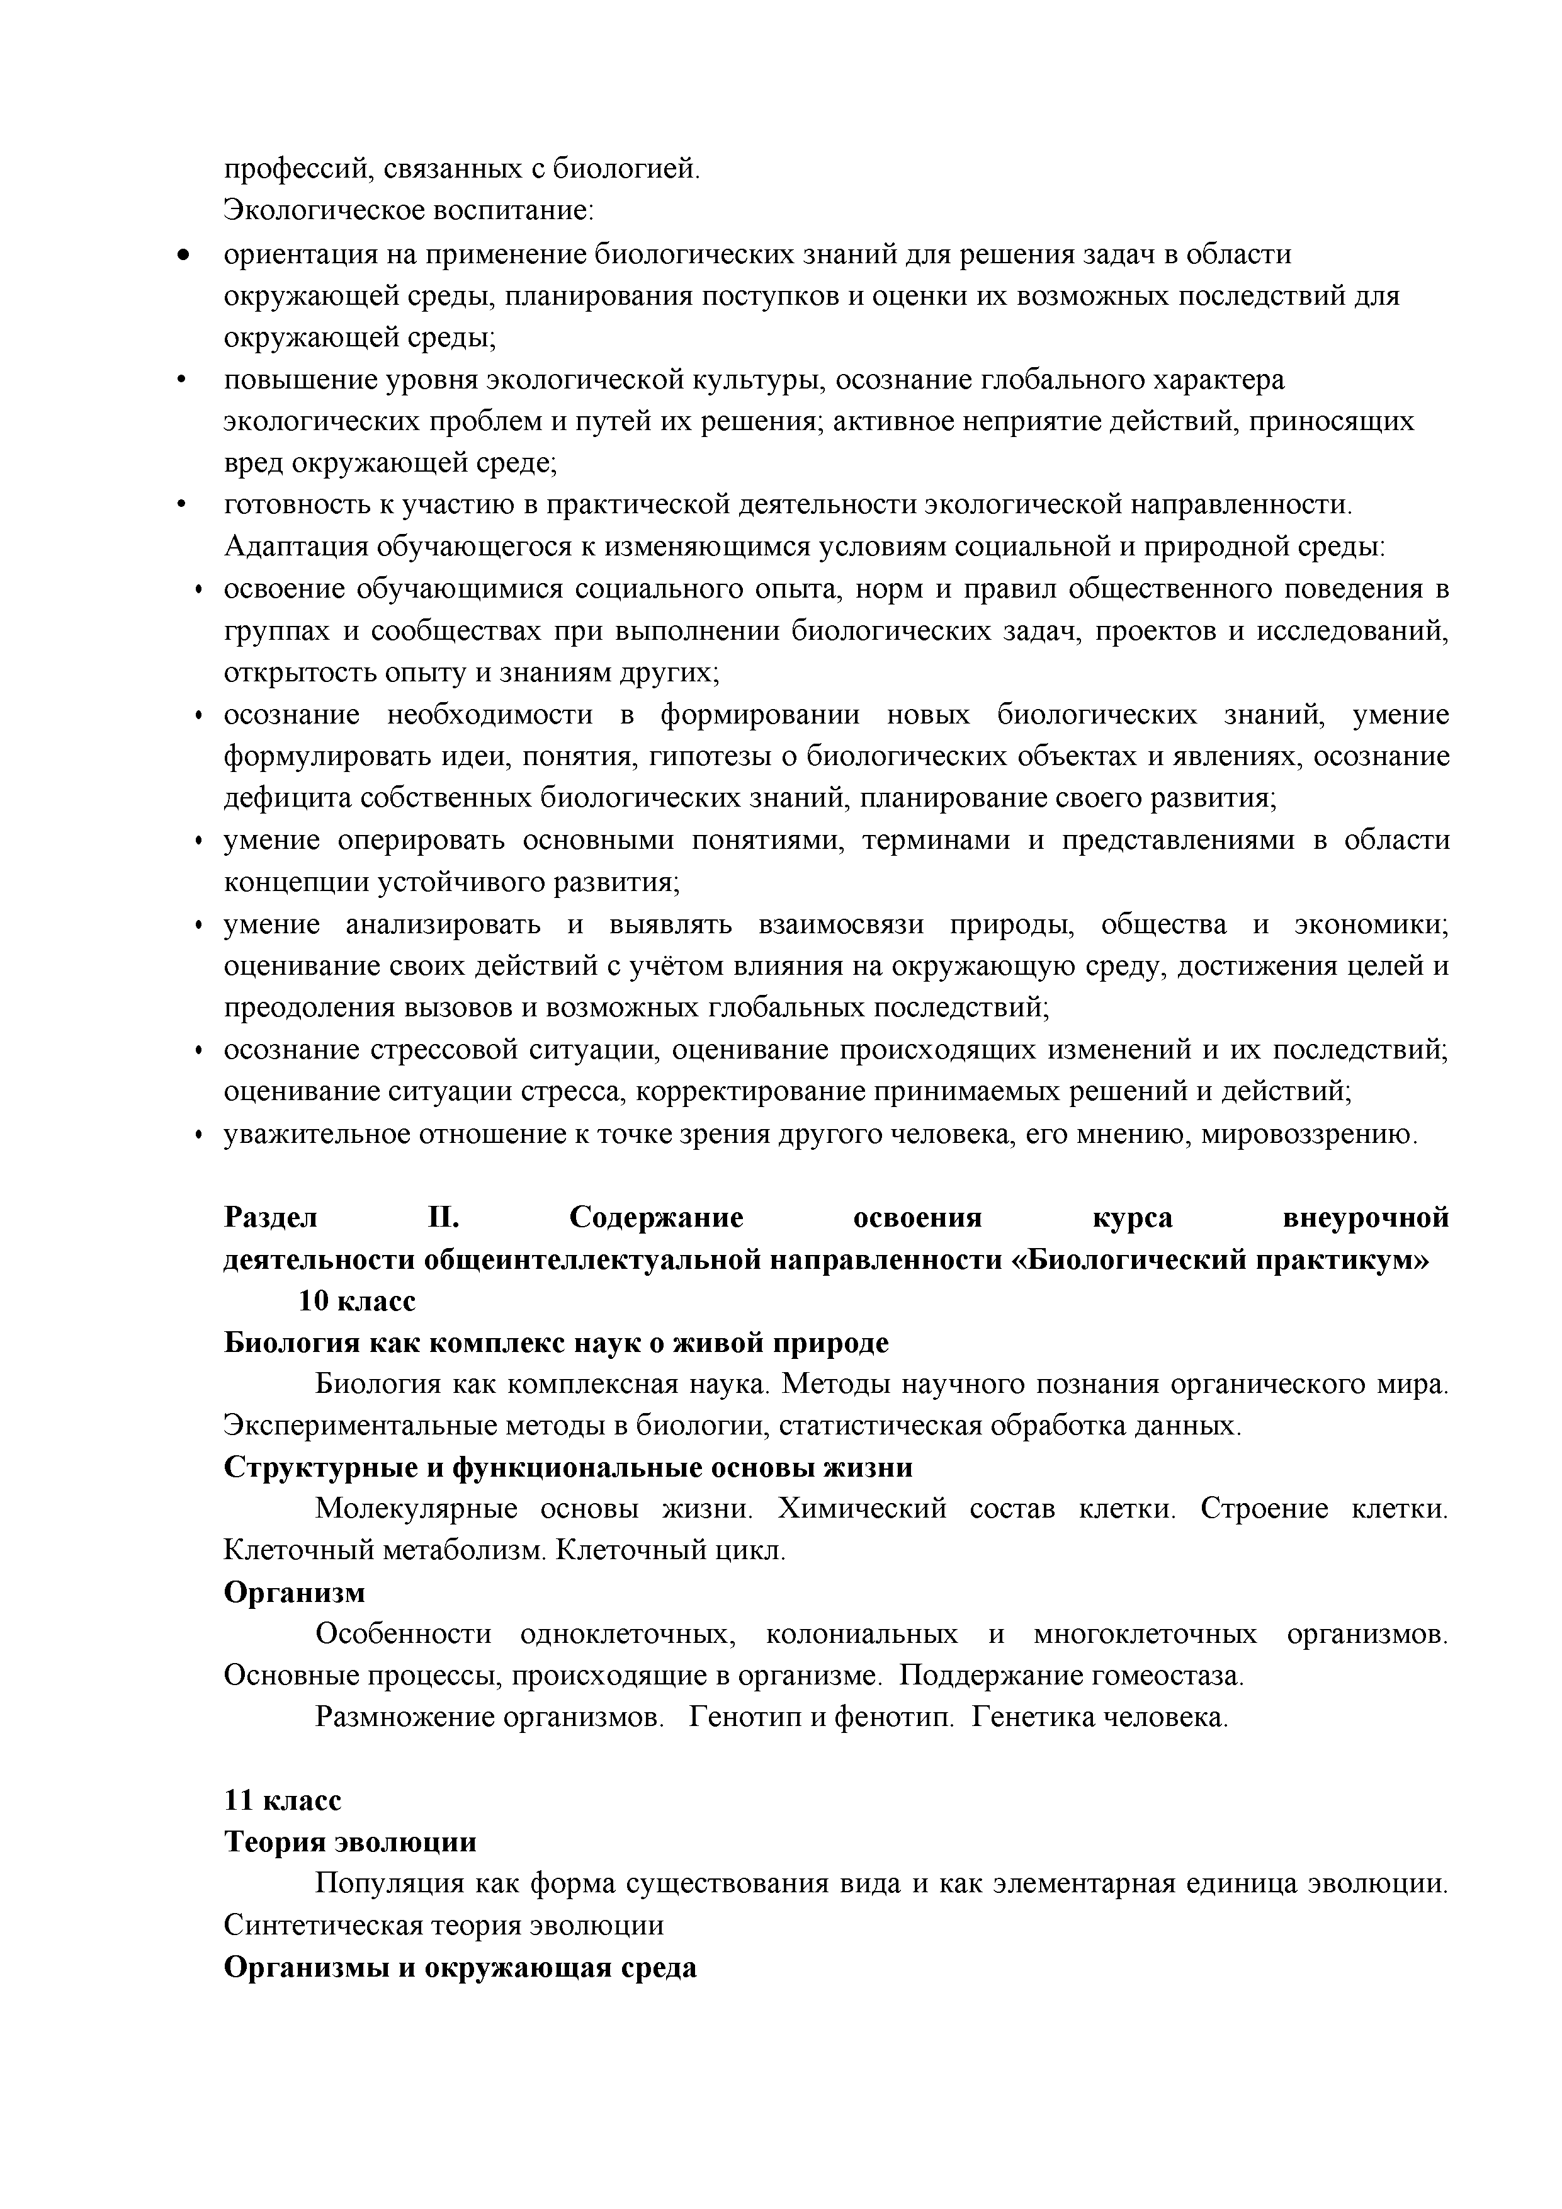профессий, связанных с биологией. Экологическое воспитание:

* ориентация на применение биологических знаний для решения задач в области окружающей среды, планирования поступков и оценки их возможных последствий для окружающей среды;
* повышение уровня экологической культуры, осознание глобального характера экологических проблем и путей их решения; активное неприятие действий, приносящих вред окружающей среде;
* готовность к участию в практической деятельности экологической направленности. Адаптация обучающегося к изменяющимся условиям социальной и природной среды:
  + освоение обучающимися социального опыта, норм и правил общественного поведения в группах и сообществах при выполнении биологических задач, проектов и исследований, открытость опыту и знаниям других;
  + осознание необходимости в формировании новых биологических знаний, умение формулировать идеи, понятия, гипотезы о биологических объектах и явлениях, осознание дефицита собственных биологических знаний, планирование своего развития;
  + умение оперировать основными понятиями, терминами и представлениями в области концепции устойчивого развития;
  + умение анализировать и выявлять взаимосвязи природы, общества и экономики; оценивание своих действий с учётом влияния на окружающую среду, достижения целей и преодоления вызовов и возможных глобальных последствий;
  + осознание стрессовой ситуации, оценивание происходящих изменений и их последствий; оценивание ситуации стресса, корректирование принимаемых решений и действий;
  + уважительное отношение к точке зрения другого человека, его мнению, мировоззрению.

# Раздел II. Содержание освоения курса внеурочной деятельности общеинтеллектуальной направленности «Биологический практикум»

**10 класс**

# Биология как комплекс наук о живой природе

Биология как комплексная наука. Методы научного познания органического мира.

Экспериментальные методы в биологии, статистическая обработка данных.

# Структурные и функциональные основы жизни

Молекулярные основы жизни. Химический состав клетки. Строение клетки.

Клеточный метаболизм. Клеточный цикл.

# Организм

Особенности одноклеточных, колониальных и многоклеточных организмов.

Основные процессы, происходящие в организме. Поддержание гомеостаза. Размножение организмов. Генотип и фенотип. Генетика человека.

# 11 класс

**Теория эволюции**

Популяция как форма существования вида и как элементарная единица эволюции.

Синтетическая теория эволюции

# Организмы и окружающая среда

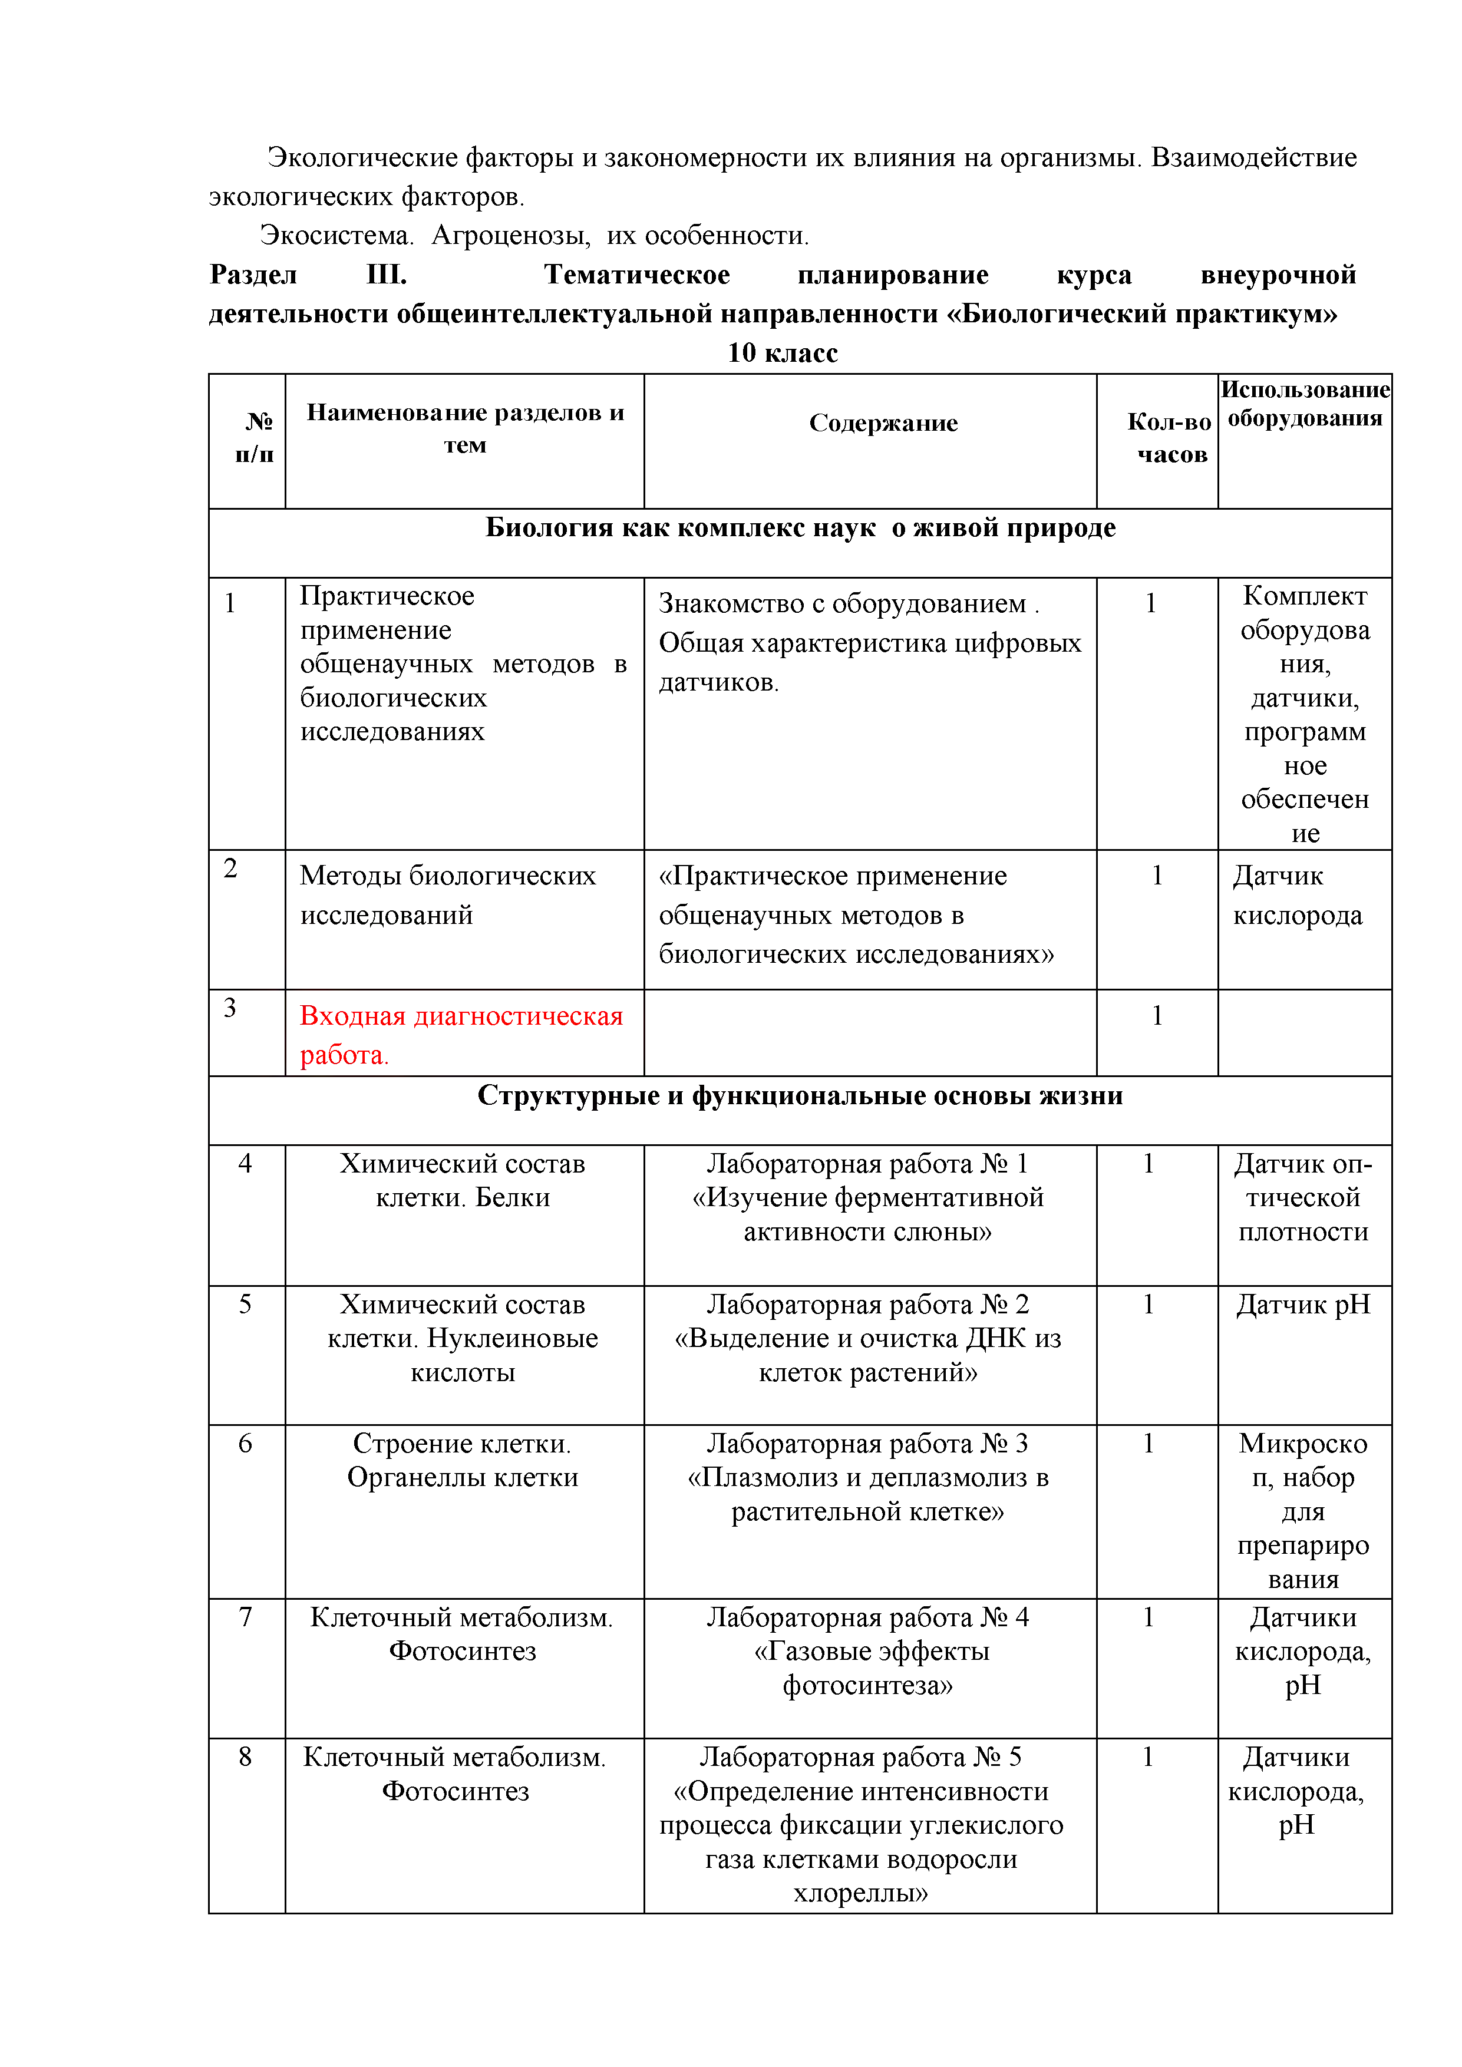Экологические факторы и закономерности их влияния на организмы. Взаимодействие экологических факторов.

Экосистема. Агроценозы, их особенности.

# Раздел III. Тематическое планирование курса внеурочной деятельности общеинтеллектуальной направленности «Биологический практикум»

1. **класс**

|  |  |  |  |  |
| --- | --- | --- | --- | --- |
| **№ п/п** | **Наименова ние разделов и тем** | **Содержание** | **Кол-во часов** | **Использование оборудования** |
| **Биология как комплекс наук о живой природе** | | | | |
| 1 | Практическое применение общенаучных методов в биологических исследованиях | Знакомство с оборудованием . Общая характеристика цифровых датчиков. | 1 | Комплект оборудова ния, датчики, программ ное обеспечен  ие |
| 2 | Методы биологических исследований | «Практическое применение общенаучных методов в биологических исследованиях» | 1 | Датчик кислорода |
| 3 | Входная диагностическая работа. |  | 1 |  |
| **Структурные и функциональные основы жизни** | | | | |
| 4 | Химический состав клетки. Белки | Лабораторная работа № 1  «Изучение ферментативной активности слюны» | 1 | Датчик оп­ тической плотности |
| 5 | Химический состав клетки. Нуклеиновые кислоты | Лабораторная работа № 2  «Выделение и очистка ДНК из клеток растений» | 1 | Датчик рН |
| 6 | Строение клетки. Органеллы клетки | Лабораторная работа № 3  «Плазмолиз и деплазмолиз в растительной клетке» | 1 | Микроско п, набор для препариро вания |
| 7 | Клеточный метаболизм.  Фотосинтез | Лабораторная работа № 4  «Газовые эффекты фотосинтеза» | 1 | Датчики кислорода, рН |
| 8 | Клеточный метаболизм.  Фотосинтез | Лабораторная работа № 5  «Определение интенсивности процесса фиксации углекислого  газа клетками водоросли хлореллы» | 1 | Датчики кислорода, рН |

|  |  |  |  |  |
| --- | --- | --- | --- | --- |
| 9 | Строение и функции наружной клеточной мембраны | Лабораторная работа № 6  «Влияние осмоса на тургорное состояние клеток» | 1 | Датчик элек  тропрово- димости, линейка |
| 10 | Строение и функции наружной клеточной мембраны | Лабораторная работа № 7  «Сравнение диффузионной способности клеточной мембраны и клеточной оболочки» | 1 | Датчик влажности воздуха |
| 11 | Энергетический обмен в клетке | Лабораторная работа № 8  «Выделение углекислого газа и теплоты дрожжевыми клетками при брожении» | 1 | Датчик температур ы, рН |
| 12 | Митоз | Лабораторная работа № 9 | 1 | Микроско, |
|  |  | «Поведение хромосом при |  | набор |
|  |  | митотическом делении в клетках |  | микропреп |
|  |  | растений» |  | аратов, на |
|  |  |  |  | бор для |
|  |  |  |  | препариро |
|  |  |  |  | вания |
| 13 | Мейоз | Лабораторная работа № 10 | 1 | Микроско, |
|  |  | «Поведение хромосом при |  | набор ми |
|  |  | мейотическом делении в клетках |  | кропрепара |
|  |  | растений» |  | тов, набор |
|  |  |  |  | для |
|  |  |  |  | препариро |
|  |  |  |  | вания |
|  |  | **Организм** |  |  |
| 14 | Особенности одноклеточных, колониальных и многоклеточных организмов. | Лабораторная работа № 11  «Сравнительная характеристика одноклеточных организмов» | 1 | Микроско п, набор микропреп аратов |
| 15 | Хромосомы. Строение | Лабораторная работа № 12 | 1 | Микроско |
|  | хромосом | «Внешнее строение политенных хромосом комаров-звонцов» |  | п, набор для |
|  |  |  |  | препариро вания |
| 16 | Генетика человека | Лабораторная работа № 13  «Определение полового хроматина в клетках буккального эпителия человека» | 1 | Микроско п, набор для препариро вания |
| 17 | Итоговая диагностическая работа. |  | 1 |  |
|  |  | Итого |  | 17 |

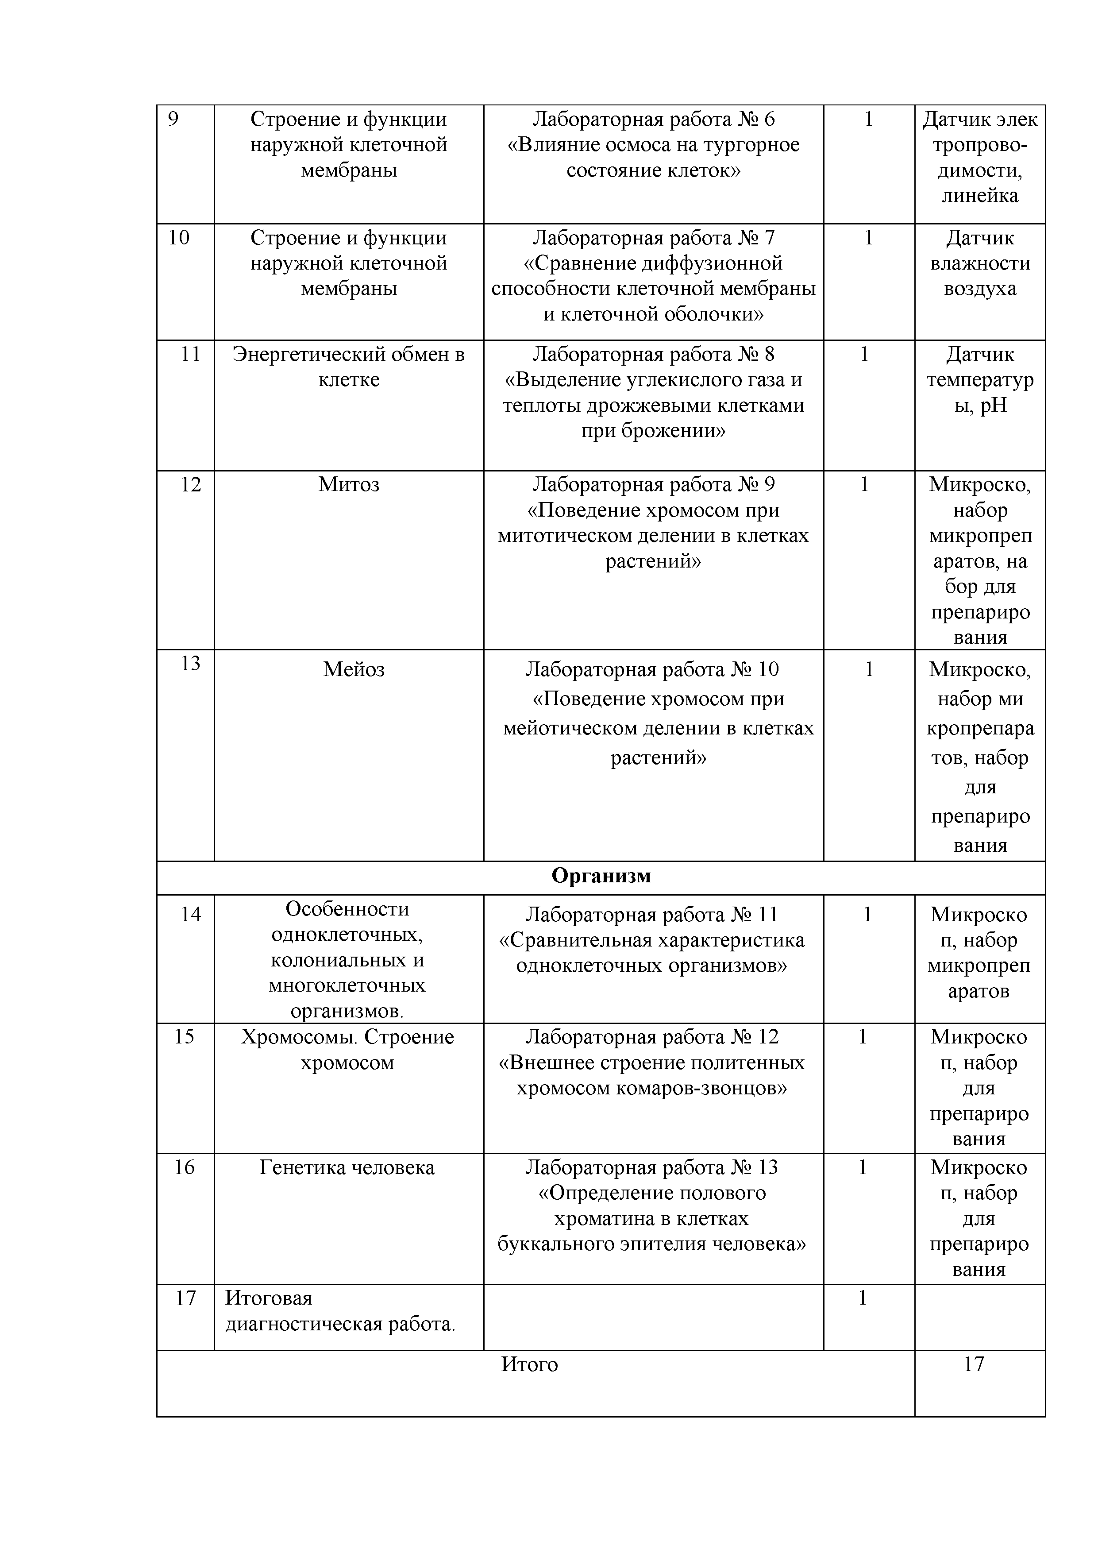

# класс

|  |  |  |  |  |
| --- | --- | --- | --- | --- |
| **№ п/п** | **Наименование разделов и тем** | **Содержание** | **Кол-во часов** | **Использо­ вание обо­ рудования** |
| **1** | Практическое применение общенаучных методов в  биологических | Знакомство с оборудованием . Общая характеристика цифровых датчиков. | 1 | Комплект оборудова  ния, датчики, |
|  | исследованиях |  |  | программ ное  обеспечен |
|  |  |  |  | ие |
|  |  | **Теория эволюции** |  |  |
| 2 | Изменчивость природных | Лабораторная работа № 14 | 1 | Бланк учета |
|  | популяций | «Определение нормы реак- ции |  | скорости |
|  |  | признака на примере скорости |  | произволь |
|  |  | произвольных движений» |  | ной реакции, |
|  |  |  |  | секундомер |
| 3 | Генетическая струк­ тура популяций | Лабораторная работа № 15  «Расчет частоты встречаемости  аллелей и генотипов в популяции» | 1 | Бланк учёта фенотипи­  ческих |
|  |  |  |  | признаков, калькуля |
|  |  |  |  | тор |
| 4 | Входная диагностическая работа. |  | 1 |  |
| **Организмы и окружающая среда** | | | | |
| 5 | Экологические факторы | Лабораторная работа № 16 | 1 | Датчики |
|  |  | «Определение силы воздей- ствия |  | кислорода, |
|  |  | экологических факторов» |  | рН, хло­ |
|  |  |  |  | рид-ионов, |
|  |  |  |  | освещенно |
|  |  |  |  | сти, |
|  |  |  |  | тепературы |
|  |  |  |  | относитель |
|  |  |  |  | ной |
|  |  |  |  | влажности |

|  |  |  |  |  |
| --- | --- | --- | --- | --- |
| 6 | Закономерности действия экологических факторов | Лабораторная работа № 17  «Влияние сочетания эко­ логических факторов на интенсивность фотосинтеза» | 1 | Датчики температу ры, рН, кислорода, освещён­ ности |
| 7 | Экологические законы и правила | Лабораторная работа № 18  «Доказательство физического механизма правила Аллена» | 1 | Датчик температуры |
| 8 | Экологические законы и правила | Лабораторная работа № 19  «Доказательство физического механизма правила Бергмана» | 1 | Датчик температу ры |
| 9 | Закономерности действия экологических факторов | Лабораторная работа № 20  «Влияние со- четания эко­ логических факторов на интенсивность фотосинтеза» | 1 | Датчики температу­ ры, рН, кислорода, освещён­ ности |
| 10 | Агроэкосистемы | Лабораторная работа № 21  «Оценка содержания нитратов в растениях» | 1 | Датчик нитрат-ионов |
| 11 | Глобальные экологические проблемы | Лабораторная работа № 22  «Оценка химического состава снега на разных участках» | 1 | Оптический датчик, датчик рН, качественны е реактивы |
| 12 | Глобальные экологические проблемы | Лабораторная работа № 23  «Парниковый эффект и глобальное потепление» | 1 | Температу­ ры, относи­ тельной влажности воздуха, кислорода, рН |
| 13 | Глобальные  экологические проблемы | Лабораторная работа № 24  «Оценка качества воды из разных источников» | 1 | Температу­ ры, относи­ тельной влажности воздуха, кислорода, рН |
| 14 | Глобальные экологические проблемы. | Лабораторная работа № 25  «Влияние повышения и понижения освещенности на интенсивность  фотосинтеза» | 1 | Датчики: кислорода, освещен ности |

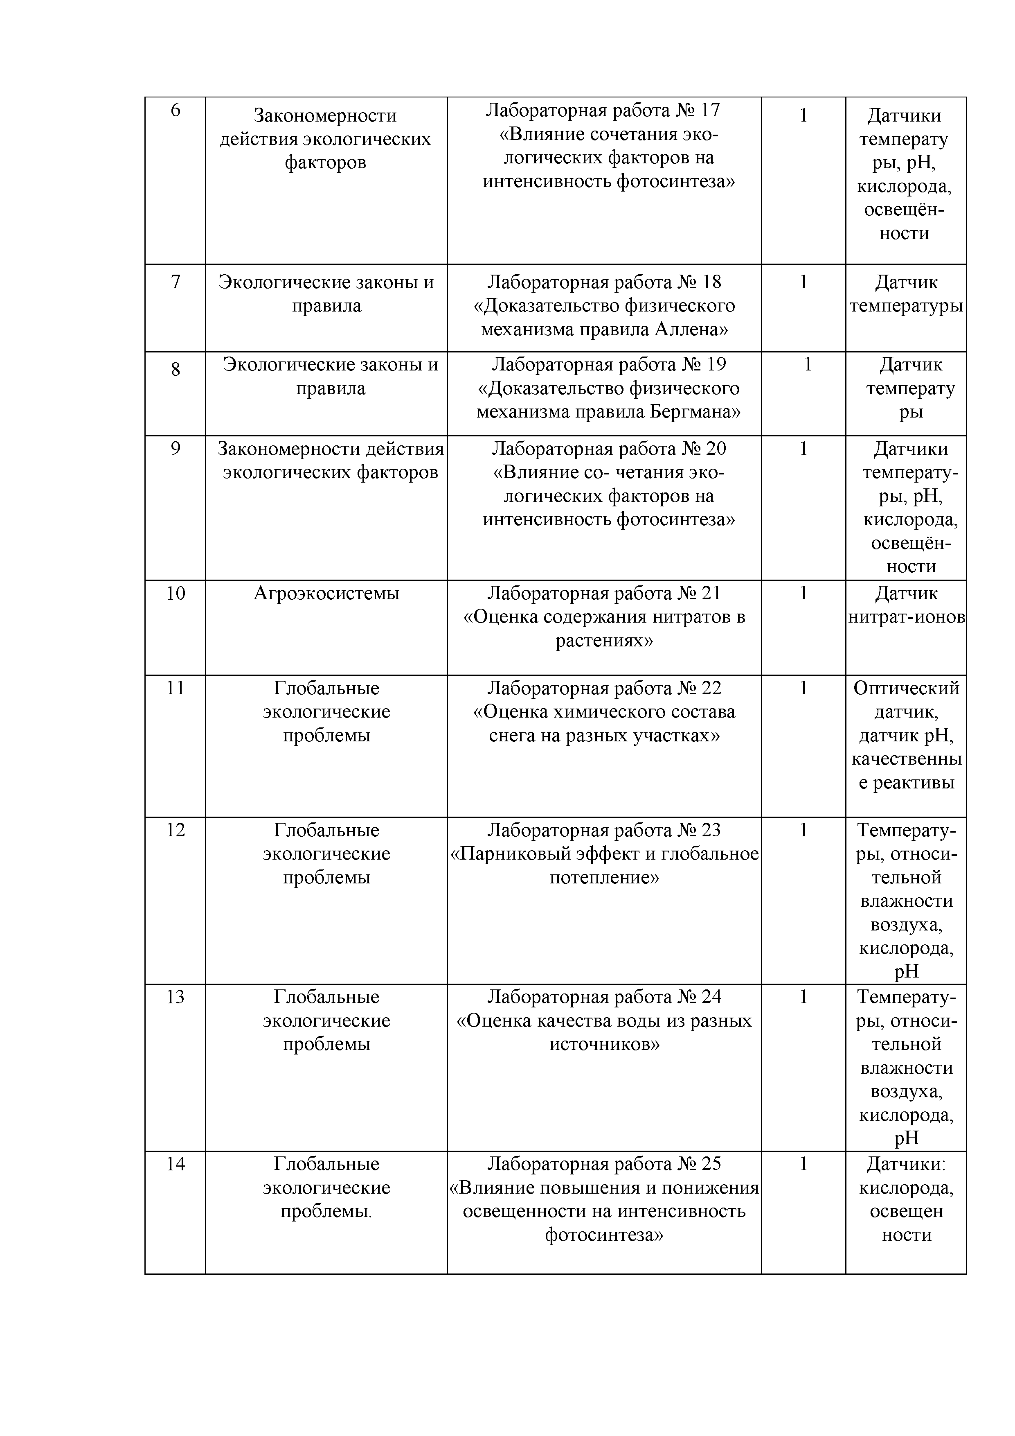

|  |  |  |  |
| --- | --- | --- | --- |
| 15 | Глобальные экологические  проблемы. | Лабораторная работа № 26  «Влияние повышения и понижения температуры на интенсивность фотосинтеза». | Датчики:  кислорода, освещенност и, температуры, влажности почвы. |
| 16 | Глобальные экологические  проблемы. | Лабораторная работа № 27  «Влияние повышения и понижения влажности почвы на интенсивность фотосинтеза». | Датчики: кислорода, освещенност и, температуры, влажности почвы. |
| 17 | Итоговая диагностическая работа. | 1 | |
|  |  | Итого | 17 |

